**1. Frases base (librería de redacción técnica)**

Armar un **banco de frases preaprobadas** que se puedan copiar/adaptar.  
Ejemplos:

* *“La causa identificada se relaciona con un error en el proceso de embalaje, generado por la falta de verificación en el punto de control.”*
* *“El análisis de los 5 porqués permitió determinar que la causa raíz fue el desgaste del instrumental debido a uso prolongado sin mantenimiento preventivo.”*
* *“Se evidenció falta de entrenamiento en el procedimiento de esterilización, lo que generó la desviación detectada.”*

## 2. Clasificación de causas con narrativas cortas

En tu repositorio, no solo guardar la **causa raíz**, sino también una **narrativa corta estandarizada**.  
Ejemplo:

* Causa raíz: Error humano.
* Narrativa: “El error humano estuvo asociado a la omisión de la verificación final antes de liberar el producto.”

## 3. Macros o Power Automate para insertar redacción

Con macros en Excel o flujos en Power Automate:

* Seleccionas la causa raíz en un menú desplegable.
* Se rellena automáticamente la redacción estándar de los 5 Porqués.
* Tú solo ajustas lo específico.

## 4. Estructura fija para cada análisis

Definir que todo análisis debe seguir esta secuencia de párrafos:

1. **Descripción del problema** (copiada de la queja).
2. **Metodología aplicada** (siempre la misma: 5 Porqués).
3. **Causa raíz identificada** (insertada desde el banco).
4. **Acción correctiva/preventiva** (insertada desde el banco).

## 5. Apoyo con IA (interno y seguro)

Si la empresa lo permite, se puede usar un asistente interno (tipo ChatGPT en **Azure OpenAI** o similar) conectado a tu Excel para:

* Proponer redacción con base en la descripción de la queja y la causa raíz seleccionada.
* Mantener el tono técnico-regulatorio.

**Objetivo del Proyecto:**

**Predefinir el análisis de causas para categorías de quejas o sugerencias repetitivas** y luego solo rellenar los campos variables

**Sistema de Narrativas Predeterminadas**

## 1. Clasificar quejas y sugerencias

Divide en **categorías con causas raíz recurrentes**, por ejemplo:

* **Quejas por servicio**
* **Sugerencias de mejora**
* **Falla de instrumental**
* **Problemas de empaque**

Cada categoría tendrá un **análisis de causas base aprobado**.

## 2. Plantilla parametrizada

En tu Excel / formulario, el análisis de causas podría estar escrito así (ejemplo en “Queja por servicio”):

**Análisis predefinido:**  
"Se recibió una queja proveniente de la clínica [NOMBRE_CLÍNICA], reportada por el especialista [NOMBRE_ESPECIALISTA], durante la atención del paciente [CÓDIGO_PACIENTE].El análisis de los 5 porqués permitió identificar que la causa raíz corresponde a un retraso en la entrega del servicio, generado por la falta de coordinación logística entre [ÁREA_RESPONSABLE] y el proceso de programación.Como acción correctiva, se estableció reforzar el procedimiento de comunicación interna y la validación de entregas, además de retroalimentar al personal involucrado."

## 3. Uso de campos dinámicos

En Excel:

* Creas un **menú desplegable** con el tipo de queja (ej.: “Servicio”, “Sugerencia”, “Empaque”).
* Al seleccionar → se rellena automáticamente el análisis predefinido en una celda.
* Con macros o fórmulas (BUSCARV o XLOOKUP), insertas los datos dinámicos (clínica, paciente, especialista).

## 4. Repositorio de narrativas predefinidas

En tu repositorio de causas raíz, no solo guardas la causa, sino también el **texto completo del análisis** con variables.  
Ejemplo:

| **Categoría** | **Causa raíz** | **Análisis predefinido** |
| --- | --- | --- |
| Servicio | Retraso logístico | “Se recibió una queja proveniente de [NOMBRE_CLÍNICA]…” |
| Sugerencia | Oportunidad de mejora en comunicación | “Se recibió una sugerencia por parte de [NOMBRE_ESPECIALISTA]…” |

## 5. Automatización del PDF

Cuando ya se genera el PDF:

* El documento muestra el análisis predefinido con las variables reemplazadas.
* Así, el analista solo dedica tiempo a validar, no a redactar.

**IMPLEMENTACIÓN DEL PROYECTO CON HERRAMIENTAS OFFICE 365**

## 1. Base central en SharePoint

* Crea una **lista de SharePoint** llamada, por ejemplo: Repositorio de Causas.
* Columnas sugeridas:
  + **Categoría** (Queja de servicio, Sugerencia, Falla instrumental, etc.).
  + **Causa raíz** (texto breve).
  + **Análisis predefinido** (narrativa con variables tipo [CLÍNICA], [PACIENTE], [ESPECIALISTA]).
* Esto será tu **banco de narrativas parametrizadas**.

## 2. Formulario en Power Apps

* Crea una app con un formulario conectado a la lista de SharePoint donde registras la queja o sugerencia.
* Campos del formulario:
  + Nombre de clínica
  + Nombre del especialista
  + Código paciente
  + Categoría (desplegable que jala datos de Repositorio de Causas)
* Al seleccionar una **categoría**, el campo “Análisis” se rellena automáticamente con el texto predefinido desde SharePoint.

Ejemplo de fórmula en un TextInput del análisis:

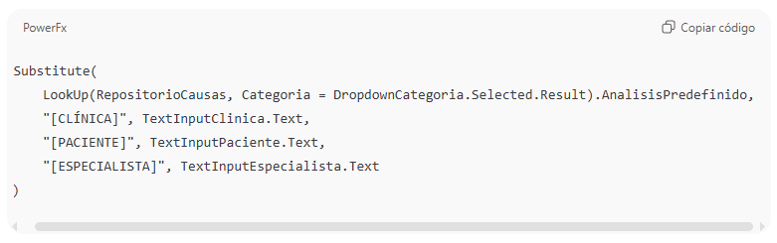

## 3. Automatización con Power Automate

* Flujo automático al guardar el registro:
  1. Toma el análisis final ya completado.
  2. Genera un **PDF** con el formato oficial (puedes usar plantilla en Word con contenido dinámico).
  3. Guarda el PDF en **SharePoint** o en un repositorio central (carpeta de NC/quejas).
  4. (Opcional) Envía copia por correo al comité de calidad.

## 4. Flujo de trabajo completo

1. Usuario registra queja en **Power Apps**.
2. Selecciona categoría → se trae el análisis predefinido de SharePoint.
3. Ingresa datos variables (clínica, especialista, paciente).
4. El sistema genera automáticamente el **análisis final redactado**.
5. Power Automate lo convierte en PDF y lo archiva/notifica.

## 5. Beneficios

* **Consistencia** → todos los análisis tienen la misma estructura.
* **Agilidad** → solo se cambian datos clave, no se redacta desde cero.
* **Trazabilidad** → todo queda en SharePoint (auditable para ISO 13485).
* **Automatización** → generación de PDF y envío automático.

**Cómo lograr que Power Apps reemplace automáticamente los placeholders** en la narrativa del análisis predefinido.

## . Guardar la narrativa en SharePoint

Ejemplo de campo **“AnálisisPredefinido”** en tu lista de SharePoint:

**"Se recibió una queja proveniente de la clínica [CLÍNICA], reportada por el especialista [ESPECIALISTA], durante la atención del paciente [PACIENTE]. El análisis de los 5 porqués permitió identificar que la causa raíz corresponde a un retraso en la entrega del servicio, generado por la falta de coordinación logística entre [ÁREA_RESPONSABLE] y el proceso de programación."**

## 2. Llamar la narrativa en Power Apps

Cuando el usuario selecciona la categoría en un Dropdown, Power Apps buscará en la lista de SharePoint el texto de esa categoría:

**LookUp(**

**RepositorioCausas,**

**Categoria = DropdownCategoria.Selected.Value,**

**AnalisisPredefinido**

**)**

## 3. Reemplazar variables con Substitute

Ahora viene lo importante: usar **Substitute** para cambiar cada placeholder por el valor que el usuario escribe en los TextInput.

**Substitute(**

**Substitute(**

**Substitute(**

**LookUp(**

**RepositorioCausas,**

**Categoria = DropdownCategoria.Selected.Value,**

**AnalisisPredefinido**

**),**

**"[CLÍNICA]", TextInputClinica.Text**

**),**

**"[PACIENTE]", TextInputPaciente.Text**

**),**

**"[ESPECIALISTA]", TextInputEspecialista.Text**

**)**

## 4. Mostrar el resultado final

Ese texto lo puedes mostrar en un TextLabel o en un campo tipo RichTextEditor para que el usuario lo revise antes de guardar.

## 5. Guardar el análisis en SharePoint o PDF

Cuando el usuario guarde el registro, el texto **ya está completo** (con los datos reemplazados).  
Power Automate puede tomarlo para generar el PDF.

En resumen:

* Guardas narrativas con placeholders en SharePoint.
* Power Apps las trae según categoría.
* Substitute() reemplaza los placeholders con datos dinámicos.
* El resultado final queda listo para PDF o auditoría.

**Estrategia: 5 Porqués predefinidos por categoría**

En tu **repositorio de causas en SharePoint**, además de guardar la narrativa, puedes guardar una “plantilla de 5 Porqués” ya lista.

Ejemplo para “Queja por servicio – Retraso en entrega”:

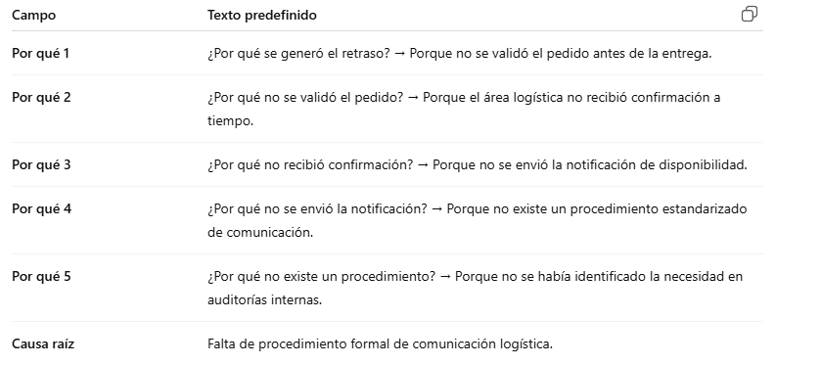

## Cómo usarlo en Power Apps

1. Cuando seleccionas la **categoría** de la queja en Power Apps → se hace un LookUp() en SharePoint que trae:
   * Los 5 Porqués predefinidos.
   * La causa raíz predefinida.
   * La narrativa.

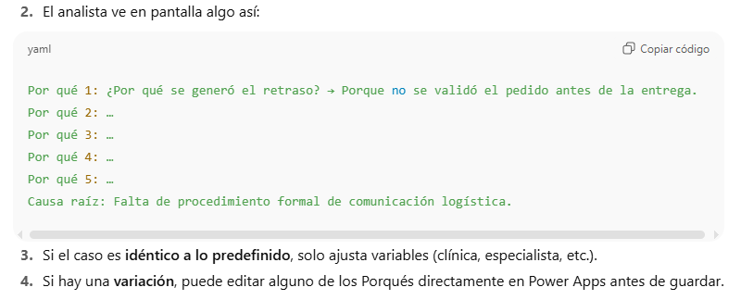

## Beneficio

* Ya no partes de cero para cada 5 Porqués.
* Solo seleccionas el **caso base** y editas si hace falta.
* El sistema asegura que los análisis sigan una **línea consistente y aprobada**.

**Orden del Proyecto**

## Clasificación inicial

* **Objetivo:** Definir qué categorías de quejas / sugerencias se van a **predefinir**.
* Ejemplo:
  + Quejas de servicio (retrasos, comunicación, logística).
  + Sugerencias (mejoras de empaque, diseño).
  + Fallas técnicas de instrumental.
  + Problemas de documentación (instrucciones IFU, etiquetas).

## Diseñar repositorio en SharePoint

Crear una lista llamada **Repositorio de Análisis** con las siguientes columnas:

* **Categoría** (elección: Servicio, Sugerencia, Instrumental, etc.)
* **Causa raíz predefinida** (texto corto)
* **Por qué 1** (texto)
* **Por qué 2** (texto)
* **Por qué 3** (texto)
* **Por qué 4** (texto)
* **Por qué 5** (texto)
* **Narrativa** (texto largo con placeholders [CLÍNICA], [PACIENTE], [ESPECIALISTA])

👉 Cada fila = una plantilla predefinida.  
👉 Puedes tener varias filas por categoría si hay diferentes causas frecuentes.

## Conectar Power Apps

En Power Apps creas un formulario de quejas conectado a tu lista de SharePoint.

### Flujo del usuario:

1. Selecciona la **Categoría** (ej.: “Queja de Servicio”).
2. Automáticamente se rellenan los campos **5 Porqués + causa raíz + narrativa** desde SharePoint.
3. En pantalla el analista puede:
   * Revisar el texto de los 5 Porqués (editar si es necesario).
   * Completar los placeholders (clínica, especialista, paciente).

👉 Aquí usas la función LookUp() y Substitute() para traer la plantilla y reemplazar variables.

## Validación y guardado

* El usuario revisa todo → hace clic en **Guardar**.
* El registro final (queja + análisis completo) se guarda en **otra lista de SharePoint** llamada Quejas_Registradas.
* Así mantienes separado el **repositorio de plantillas** del **historial de casos reales**.

## Automatización con Power Automate

* Flujo que se activa al guardar un registro en Quejas_Registradas.
* Genera automáticamente un **PDF** con la narrativa + los 5 Porqués completados.
* Archiva el PDF en una carpeta en SharePoint (ej.: Documentación NC).
* Envía notificación al equipo de calidad o Comité de Tecnovigilancia.

## Mejora continua

* Revisar trimestralmente los registros.
* Si aparecen nuevos patrones repetitivos → agregar nuevas plantillas de 5 Porqués al **Repositorio de Análisis**.
* Esto convierte tu sistema en un **banco vivo de causas y análisis** que se va enriqueciendo.

# **Ejemplo de flujo en uso**

1. Entra una queja: “Retraso en entrega a Clínica San José, paciente 4589, especialista Dr. Pérez”.
2. El analista en Power Apps selecciona **Categoría = Servicio – Retraso Logístico**.
3. El sistema trae automáticamente:
   * Los 5 Porqués predefinidos para “Retraso Logístico”.
   * La narrativa con placeholders.
4. El analista ingresa:
   * Clínica = San José
   * Paciente = 4589
   * Especialista = Dr. Pérez
5. El sistema sustituye automáticamente → el análisis queda listo en segundos.
6. Guarda → se genera PDF → se archiva y notifica.

# 1**. Hacerlo con** **Office 365 (SharePoint + Power Apps + Power Automate)**

**✅ Ventajas:**

* Integración directa con tu ecosistema de la empresa (seguramente ya usan Office 365).
* SharePoint = repositorio central (auditable, con control de versiones).
* Power Apps = interfaz sencilla para capturar la queja.
* Power Automate = generación de PDF, envío de correos, flujos automáticos.
* No requiere programar → solo configuración.
* Fácil auditoría bajo ISO 13485 (porque todo queda en O365).

❌ **Limitaciones:**

* Menos flexibilidad en lógica compleja.
* Interfaz algo rígida comparada con un desarrollo a medida.
* Dependes de licencias O365 (que ya pagan, pero es un costo fijo).

👉 Ideal si buscas **rapidez de implementación, trazabilidad, y aceptación en auditorías**.

**Viabilidas Implementación Análsiis con Prompts –ChatGPT.**

**Sí puedes usar ChatGPT como apoyo en la redacción de análisis de causas**, pero hay que tener mucho cuidado con **datos sensibles (pacientes, especialistas, clínicas)**, porque en el sector médico trabajas bajo requisitos regulatorios (ISO 13485, Tecnovigilancia, GDPR, HIPAA, etc.).

## 1. ¿Es recomendable?

✅ **Sí**, como apoyo, **siempre que estandarices los prompts y no expongas datos sensibles**.  
❌ **No** si pretendes copiar directamente información identificable de pacientes o médicos en ChatGPT “público”.

Nota: La clave está en **diseñar prompts genéricos**, que tú luego personalizas con los datos confidenciales dentro de tu entorno (Power Apps / Excel), **no dentro de GPT**.

## Estrategia práctica

1. **Estandarizar prompts por categoría**  
   Ejemplo:
   * Queja de servicio → “Redacta un análisis de causa raíz usando 5 porqués para un retraso logístico, concluyendo en falta de coordinación interna. Usa tono técnico y regulatorio.”
   * Sugerencia → “Redacta un análisis de causa raíz para una sugerencia de mejora en empaques, usando la metodología de los 5 porqués. Termina con narrativa corta y clara.”
2. **ChatGPT devuelve un texto base** → ya estandarizado.
3. **Tú pegas ese análisis en Power Apps** (o Excel, o SharePoint).
4. **Reemplazas localmente** los placeholders [CLÍNICA], [PACIENTE], [ESPECIALISTA].  
   👉 Estos datos nunca viajan a ChatGPT, solo se insertan en tu aplicativo.

## 3. Cómo lo podrías implementar

Tienes dos opciones:

### 🔸 Opción A – Manual / Semi-automática

* Preparas un **banco de prompts estandarizados** (ej.: Word/Excel con 1 prompt por categoría).
* Cuando llegue una queja, copias el prompt → ChatGPT te devuelve el análisis → lo pegas en tu Power Apps/Excel → sustituyes variables locales.

👉 Ventaja: rápido de implementar, sin desarrollo.  
👉 Desventaja: requiere intervención manual.

### Opción B – Automatizada con API

* Usar la **API de OpenAI (Azure OpenAI preferiblemente, porque está validada para entornos corporativos y permite cumplir regulaciones de datos)**.
* Diseñas un pequeño flujo:
  + Power Automate llama a la API con un prompt genérico (sin datos sensibles).
  + GPT devuelve el análisis.
  + Power Automate lo guarda en SharePoint/Power Apps con los placeholders listos para completar localmente.

👉 Ventaja: integración directa en tu flujo (casi automático).  
👉 Desventaja: necesitas configuración técnica + suscripción API.

## 4. Buenas prácticas de privacidad

* **Nunca envíes datos sensibles** a ChatGPT público.
* Usa **placeholders genéricos** en los prompts ([PACIENTE], [CLÍNICA]).
* Si tu empresa lo permite, considera **Azure OpenAI**, que ofrece instancias privadas y más seguras.

En conclusion:

* Sí te recomiendo usar ChatGPT como **motor de redacción estandarizada**.
* Lo haría **sin datos sensibles** (usando placeholders).
* Integraría la redacción en tu flujo con **Power Automate + SharePoint**, o empezaría manual con prompts estandarizados.

**Ejemplo de Prompts:**

**rompt estándar:**

Redacta un análisis de causa raíz utilizando la metodología de los 5 porqués para una queja relacionada con un retraso en el servicio de entrega.  
La narrativa debe estar en tono técnico y regulatorio, orientada a dispositivos médicos.  
Usa causas predefinidas de tipo: falta de coordinación interna, ausencia de confirmación logística, o gestión inadecuada del transportador.  
Al final, redacta una conclusión breve con placeholders para completar en la aplicación: [CLÍNICA], [PACIENTE], [ESPECIALISTA].

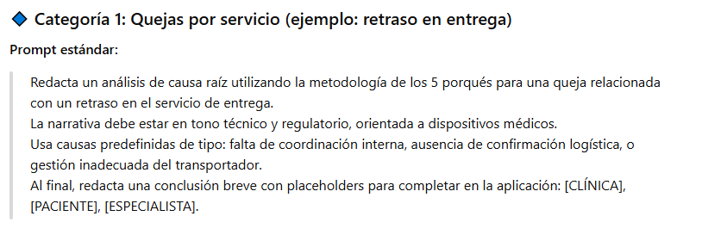

## Categoría 2: Quejas por producto (ejemplo: empaque en mal estado)

**Prompt estándar:**

Redacta un análisis de causa raíz con la metodología de los 5 porqués para una queja relacionada con el estado del empaque de un dispositivo médico.  
Incluye pasos de análisis que consideren: control inadecuado de proveedores, fallas en inspección visual y ausencia de reforzamiento del empaque secundario.  
Redacta una narrativa clara y breve, en tono técnico.  
Utiliza placeholders para completar después: [CLÍNICA], [PACIENTE], [ESPECIALISTA].

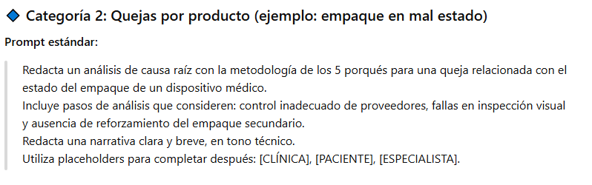

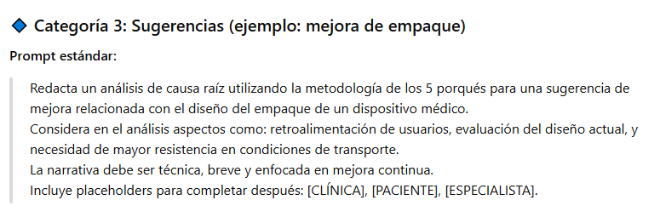

## Categoría 3: Sugerencias (ejemplo: mejora de empaque)

**Prompt estándar:**

Redacta un análisis de causa raíz utilizando la metodología de los 5 porqués para una sugerencia de mejora relacionada con el diseño del empaque de un dispositivo médico.  
Considera en el análisis aspectos como: retroalimentación de usuarios, evaluación del diseño actual, y necesidad de mayor resistencia en condiciones de transporte.  
La narrativa debe ser técnica, breve y enfocada en mejora continua.  
Incluye placeholders para completar después: [CLÍNICA], [PACIENTE], [ESPECIALISTA].

Con estos prompts:

* ChatGPT te devuelve un análisis **ya redactado y estructurado**.
* Tú solo reemplazas [CLÍNICA], [PACIENTE], [ESPECIALISTA] en Power Apps o Excel.
* No compartes datos sensibles en ningún momento.

**ORDEN DEL PROYECTO PARA REALIZARLO CON PROMPTS**

### **1. Definir el alcance del proyecto**

* Objetivo: Generar análisis de causas y respuestas técnicas estandarizadas para quejas/sugerencias.
* Fuente: Quejas, sugerencias y NC recibidas en tu base de datos Excel / Power Apps.
* Categorías iniciales:
  + Quejas por fallas en equipos/dispositivos.
  + Sugerencias de mejora (ej. diseño, empaque, procesos).
  + No conformidades de servicio (ej. retrasos, entregas incompletas).

### **2. Crear un catálogo de categorías de prompts**

Ejemplo:

1. **Quejas de funcionamiento** → Prompt de análisis técnico (5 porqués + acciones correctivas).
2. **Sugerencias de mejora** → Prompt de análisis técnico breve (5 porqués + propuesta de mejora continua).
3. **Incidentes de servicio** → Prompt de análisis de causa + plan de acción logístico.

Esto te da una estructura clara y evitas improvisar.

### **3. Diseñar la plantilla base de los prompts**

Cada prompt debe incluir:

* **Contexto** → breve descripción del tipo de evento.
* **Metodología a usar** → (ej. 5 porqués, diagrama Ishikawa).
* **Aspectos clave** a considerar (retroalimentación, normativa, impacto en paciente/usuario).
* **Placeholders** para rellenar (ej. [CLÍNICA], [PACIENTE], [ESPECIALISTA]).

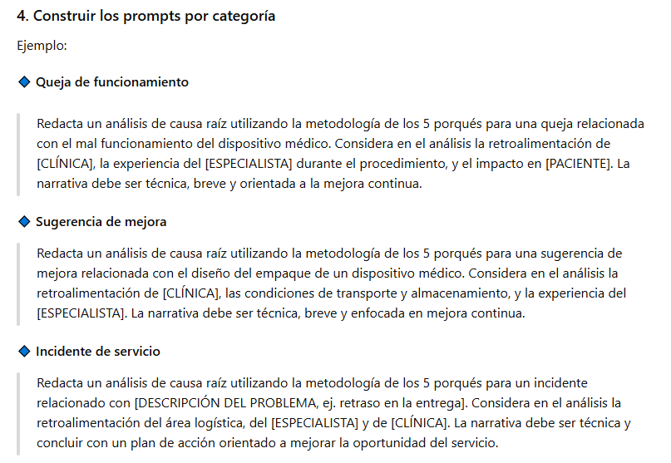

Ejemplo:

🔹 **Queja de funcionamiento**

Redacta un análisis de causa raíz utilizando la metodología de los 5 porqués para una queja relacionada con el mal funcionamiento del dispositivo médico. Considera en el análisis la retroalimentación de [CLÍNICA], la experiencia del [ESPECIALISTA] durante el procedimiento, y el impacto en [PACIENTE]. La narrativa debe ser técnica, breve y orientada a la mejora continua.

🔹 **Sugerencia de mejora**

Redacta un análisis de causa raíz utilizando la metodología de los 5 porqués para una sugerencia de mejora relacionada con el diseño del empaque de un dispositivo médico. Considera en el análisis la retroalimentación de [CLÍNICA], las condiciones de transporte y almacenamiento, y la experiencia del [ESPECIALISTA]. La narrativa debe ser técnica, breve y enfocada en mejora continua.

🔹 **Incidente de servicio**

Redacta un análisis de causa raíz utilizando la metodología de los 5 porqués para un incidente relacionado con [DESCRIPCIÓN DEL PROBLEMA, ej. retraso en la entrega]. Considera en el análisis la retroalimentación del área logística, del [ESPECIALISTA] y de [CLÍNICA]. La narrativa debe ser técnica y concluir con un plan de acción orientado a mejorar la oportunidad del servicio.

### **5. Validar con casos de prueba**

* Toma ejemplos reales de tu base de datos.
* Corre los prompts en ChatGPT.
* Ajusta los prompts hasta que las respuestas tengan el nivel técnico y de detalle que necesitas.

### **6. Estandarizar y documentar**

* Crea un documento (ej. Word o Excel) con:
  + Categoría de la queja/sugerencia.
  + Prompt estandarizado.
  + Ejemplo de salida.
* Esto será tu “manual de prompts”.

### **7. Integrar en tu flujo de trabajo**

* Usar los prompts en ChatGPT cada vez que llegue una queja/sugerencia.
* Copiar el resultado técnico en tu aplicativo Power Apps o Excel para registro.

**Videos para aprender sobre prompts**

[**https://www.youtube.com/watch?v=Rbws9lbVNAM**](https://www.youtube.com/watch?v=Rbws9lbVNAM)

[**https://www.youtube.com/watch?v=x-iTco25VGI**](https://www.youtube.com/watch?v=x-iTco25VGI)